21. Фото-, аудио- и видеоматериалы, связанные с объектом:

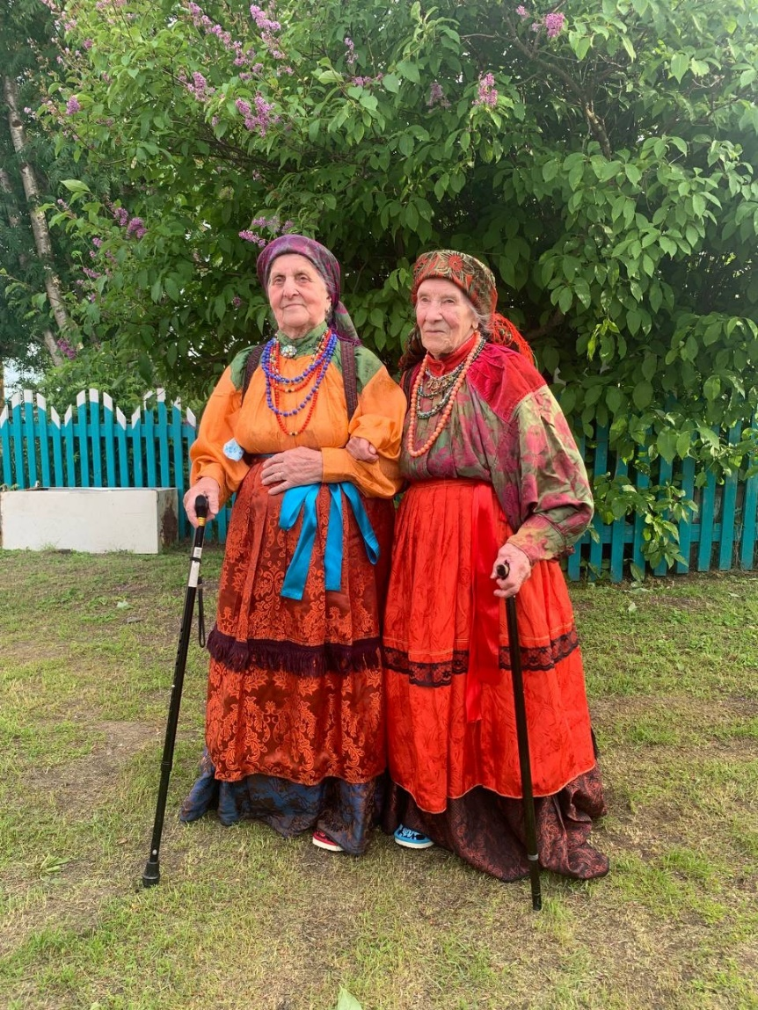
Рис. 1 Артеева Клара Петровна, Артеева Матильда Васильевна, с. Сизябск в традиционных праздничных костюмах,11.07.2025

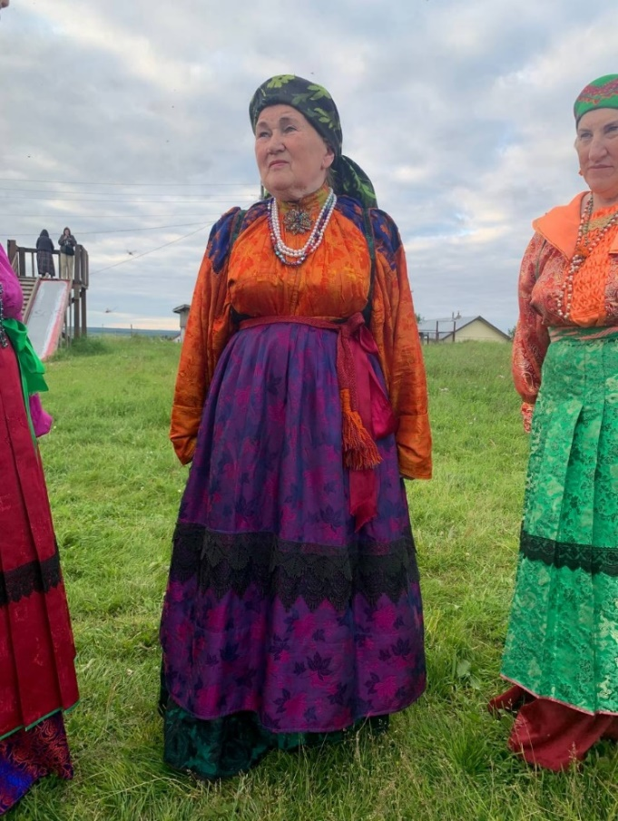
Рис. 2 Канева Галина Робертовна, с. Сизябск в традиционном праздничном костюме. Фото К. Качер. 13.07.2025

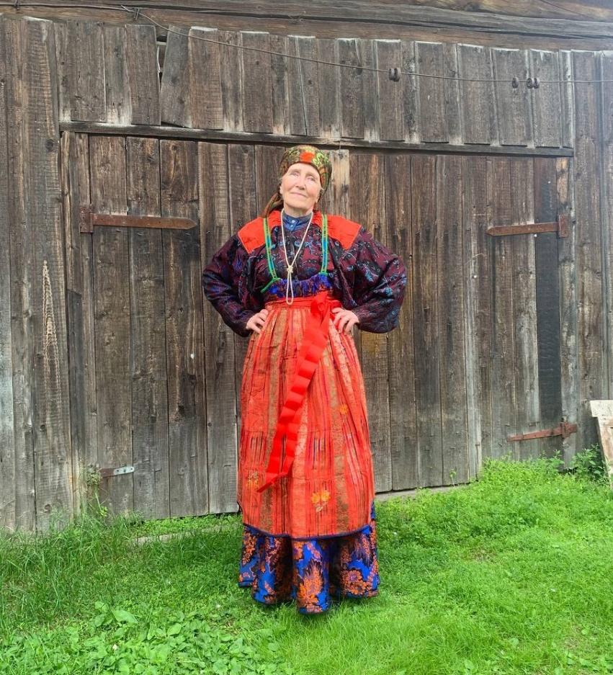

Рис. 3 Канева Валентина Кирилловна, с. Ижма в традиционном праздничном костюме. Фото К. Качер. 13.07.2025
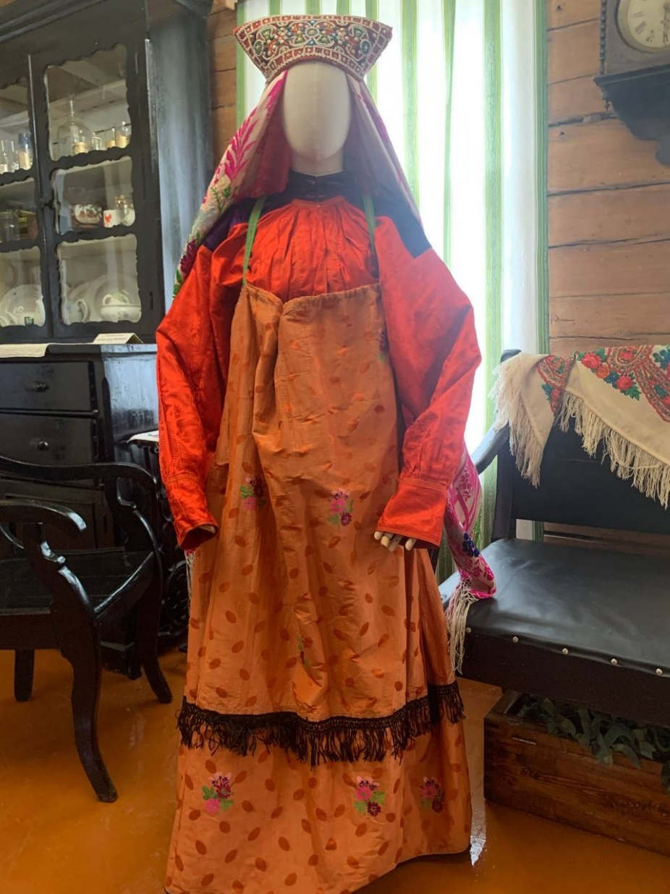
Рис. 4 Свадебный женский костюм из собрания МБУК «Ижемский районный историко-краеведческий музей». Фото К. Качер. 11.07.2025.

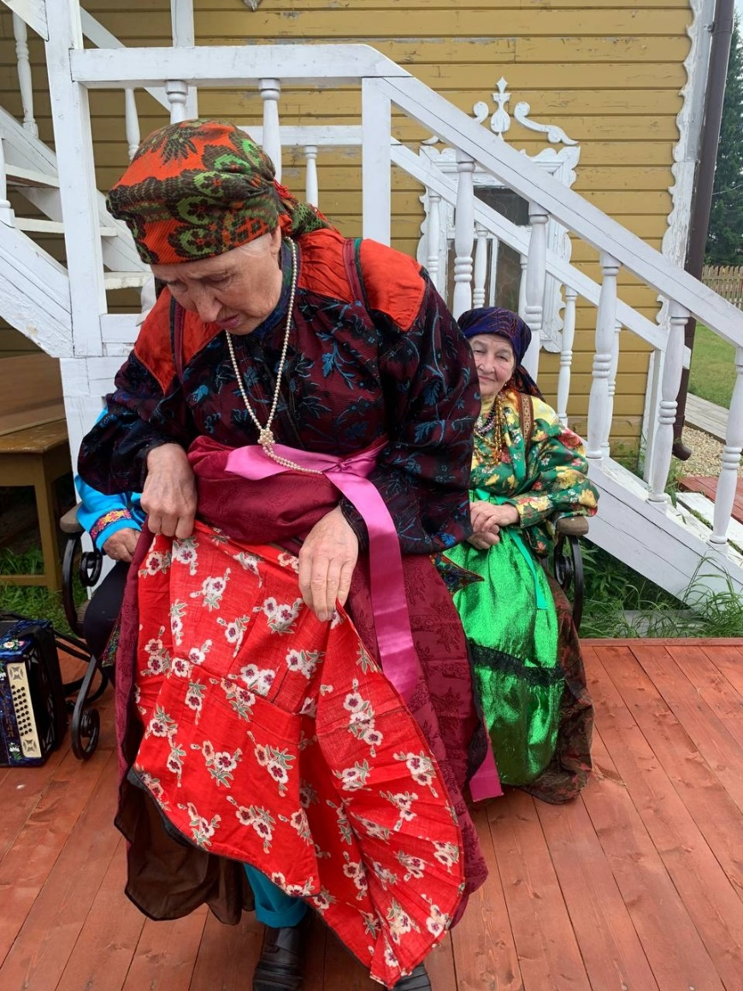

Рис. 5 Канева Валентина Кирилловна, с. Ижма демонстрирует нижнюю юбку. Фото К. Качер. 13.07.2025.
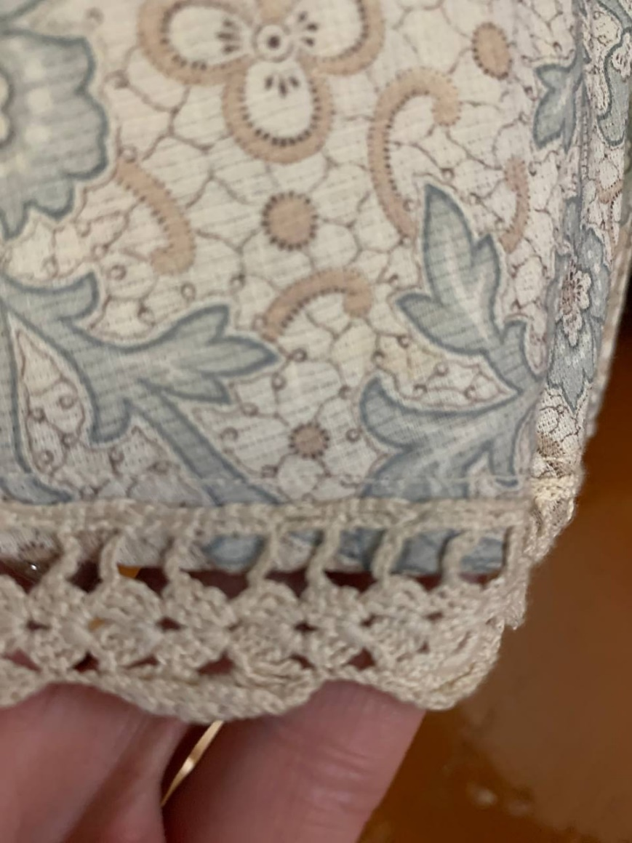
Рис. 6 Декор нижней юбки свадебного женского костюма из собрания МБУК «Ижемский районный историко-краеведческий музей» вязаным кружевом. Фото К. Качер. 11.07.2025.
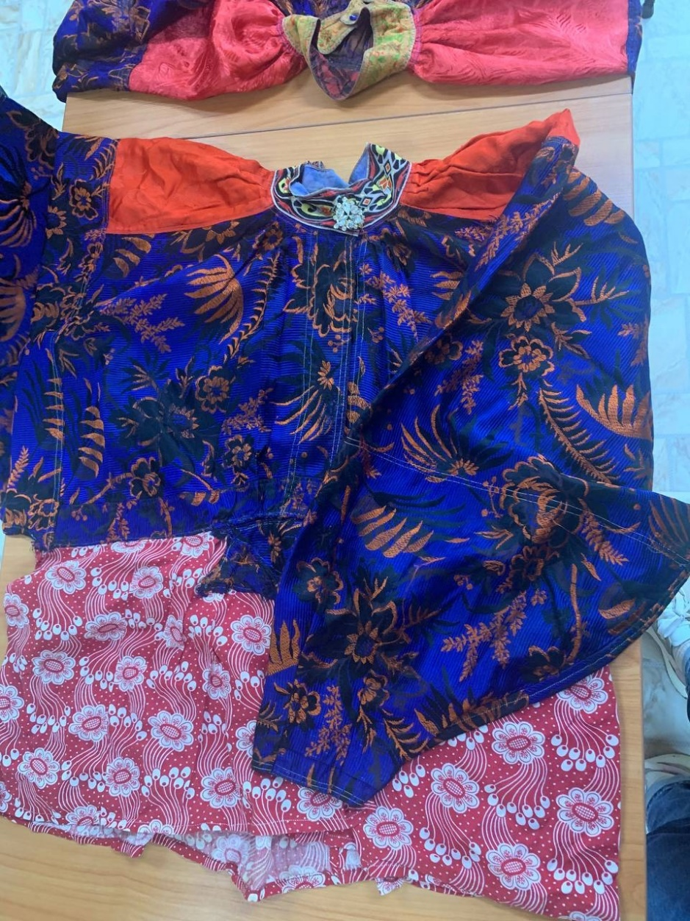
Рис. 7 Рубаха сос из частного собрания Чупровой Ольги Олеговны, д. Брика. Фото К. Качер. 11.07.2025
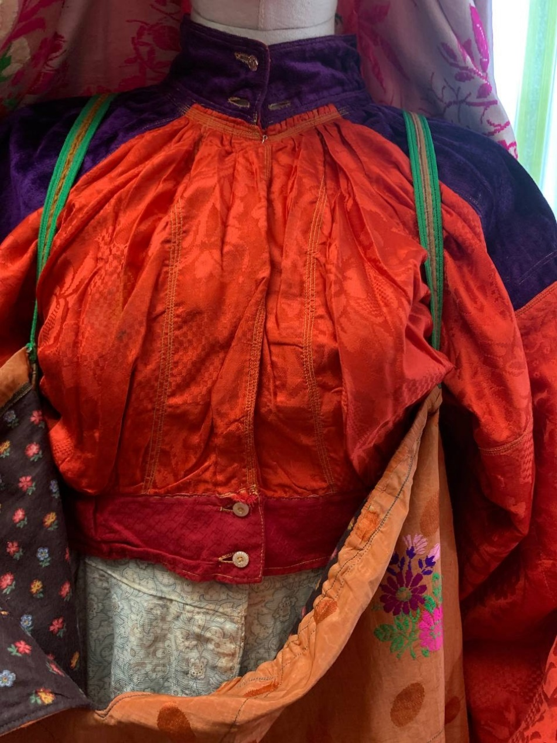
Рис. 8 Рубаха свадебного женского костюма из собрания МБУК «Ижемский районный историко-краеведческий музей». Фото К. Качер. 11.07.2025.
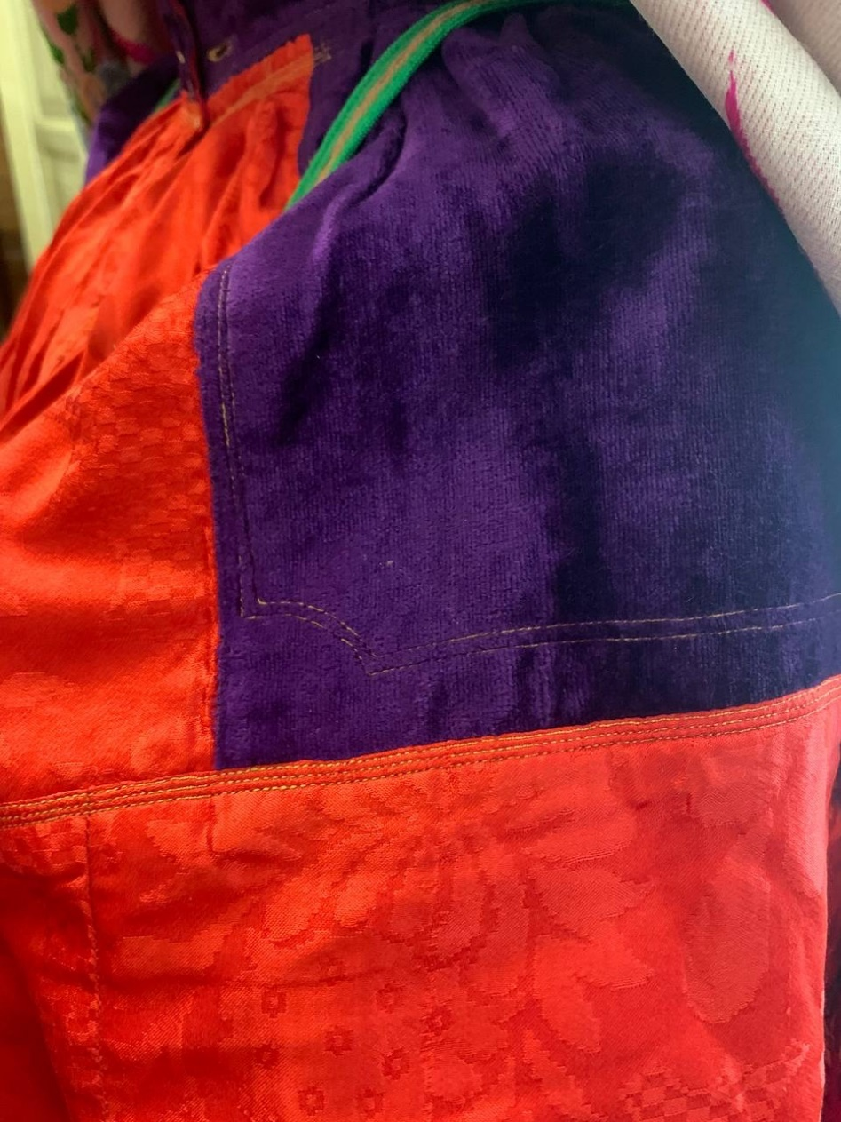
Рис. 9 Рубаха свадебного женского костюма из собрания МБУК «Ижемский районный историко-краеведческий музей». Фото К. Качер. 11.07.2025.
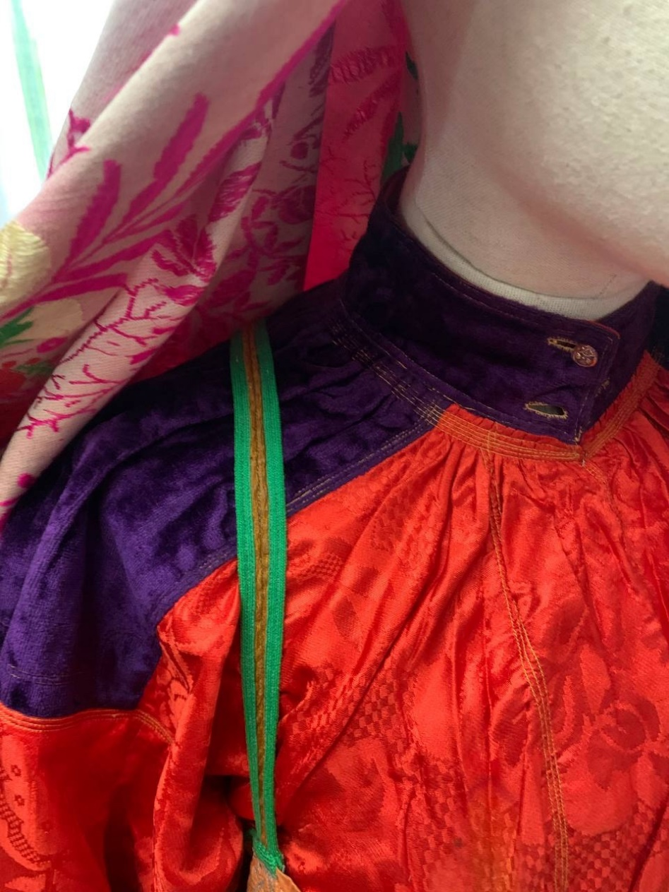
Рис. 10 Рубаха свадебного женского костюма из собрания МБУК «Ижемский районный историко-краеведческий музей». Фото К. Качер. 11.07.2025.
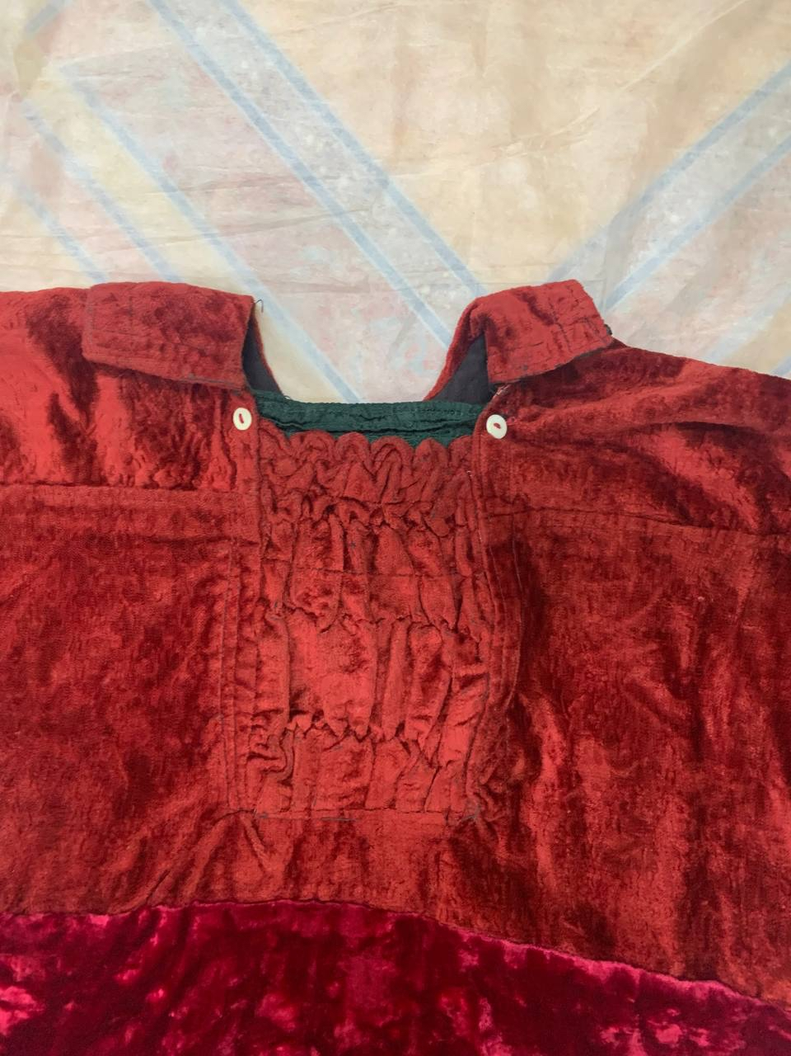
Рис. 11 Фрагмент блузы «китайки» («японки») из частного собрания Чупровой Нины Николаевны, д. Гам. Фото К. Качер. 10.07.2025
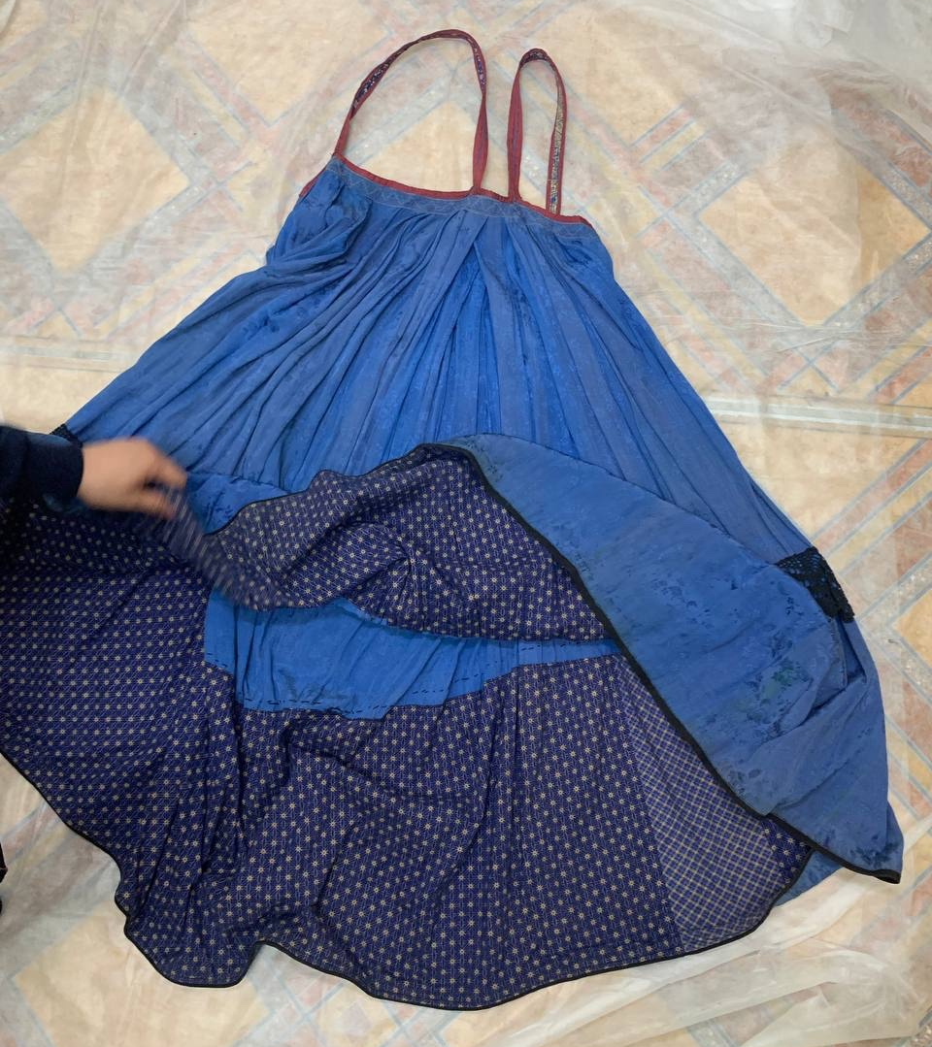
Рис. 12 Сарафан из частного собрания Чупровой Нины Николаевны, д. Гам. Фото К. Качер. 10.07.2025
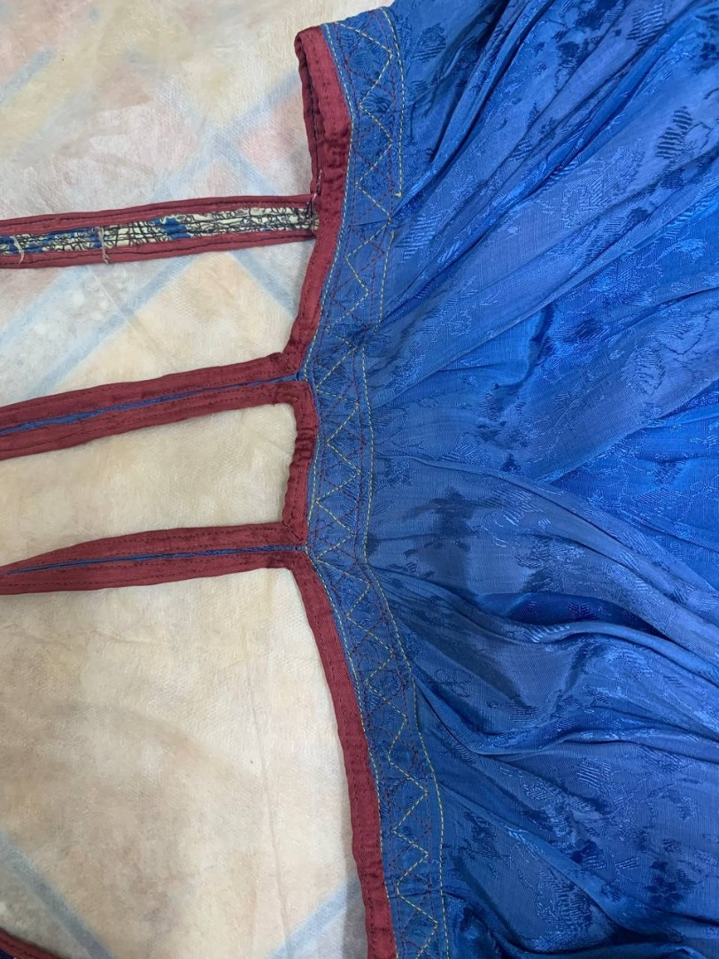
Рис. 13 Фрагмент сарафана (лямки и верхний край) из частного собрания Чупровой Нины Николаевны, д. Гам. Фото К. Качер. 10.07.2025
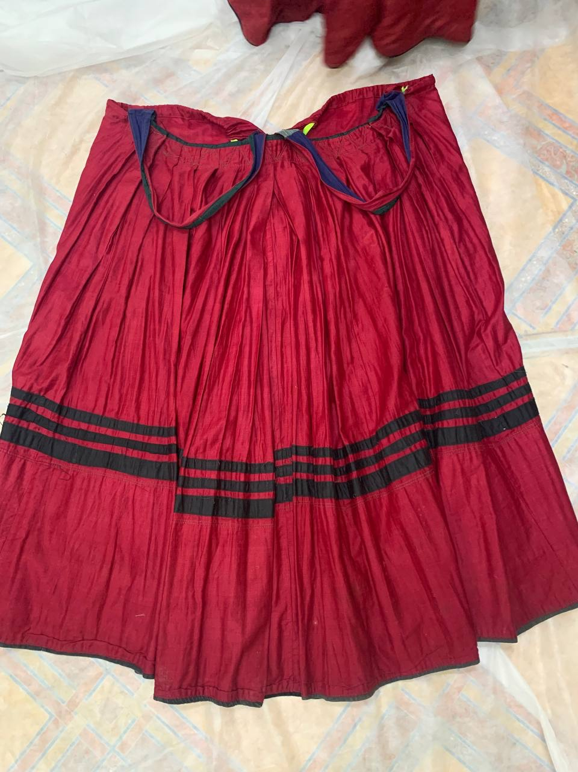
Рис. 14 Сарафан из частного собрания Чупровой Нины Николаевны, д. Гам. Фото К. Качер. 10.07.2025.
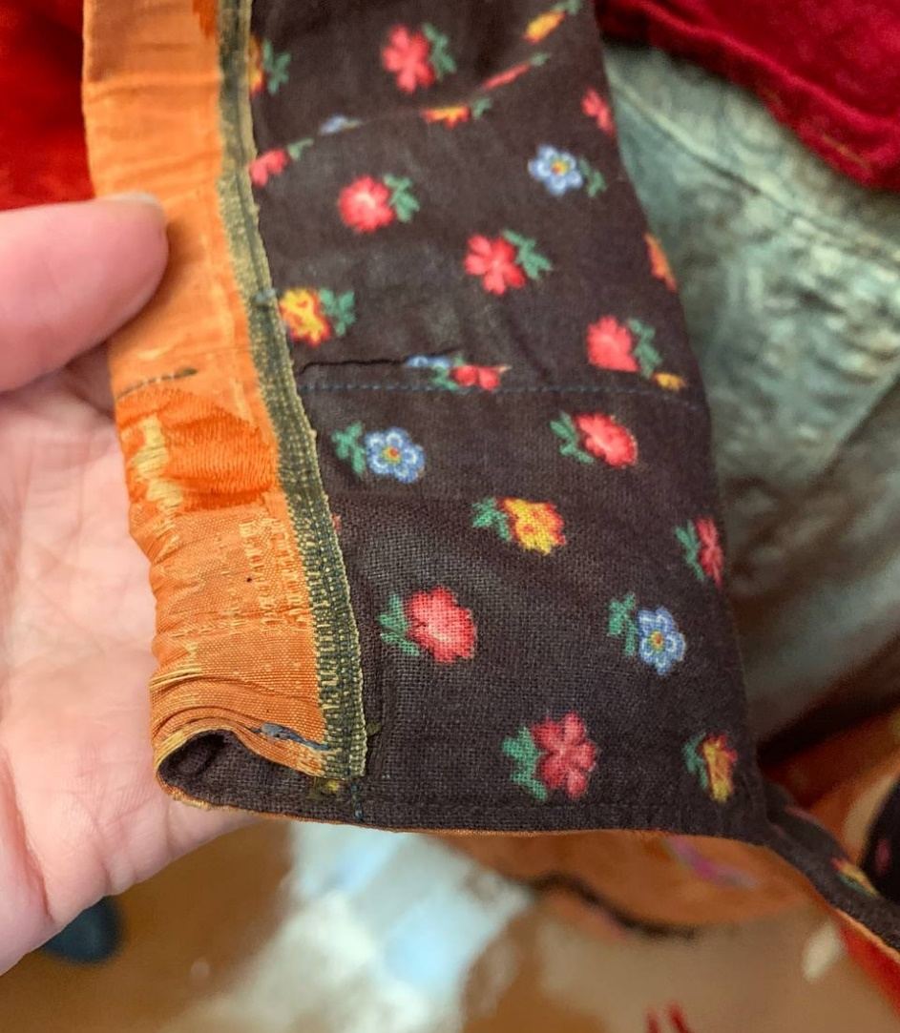
Рис. 15 Фрагмент сарафана свадебного женского костюма из собрания МБУК «Ижемский районный историко-краеведческий музей» (кулиска под вздёржку). Фото К. Качер. 11.07.2025.
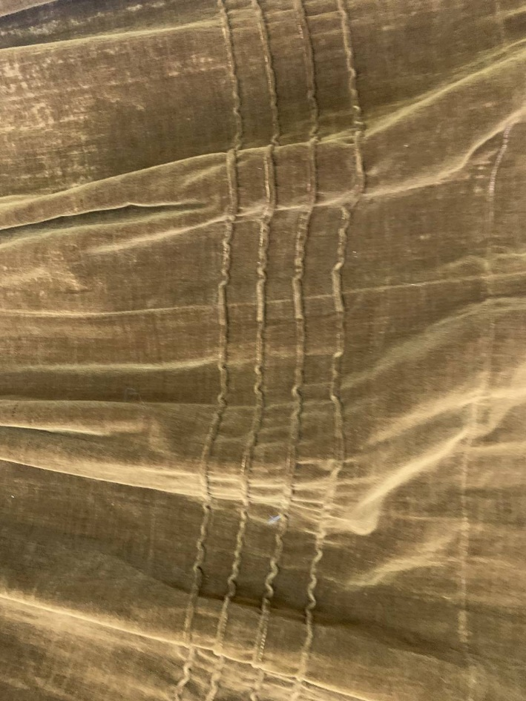
Рис. 16 Фрагмент сарафана (декор защипами) из частного собрания Чупровой Нины Николаевны, д. Гам. Фото К. Качер. 10.07.2025.
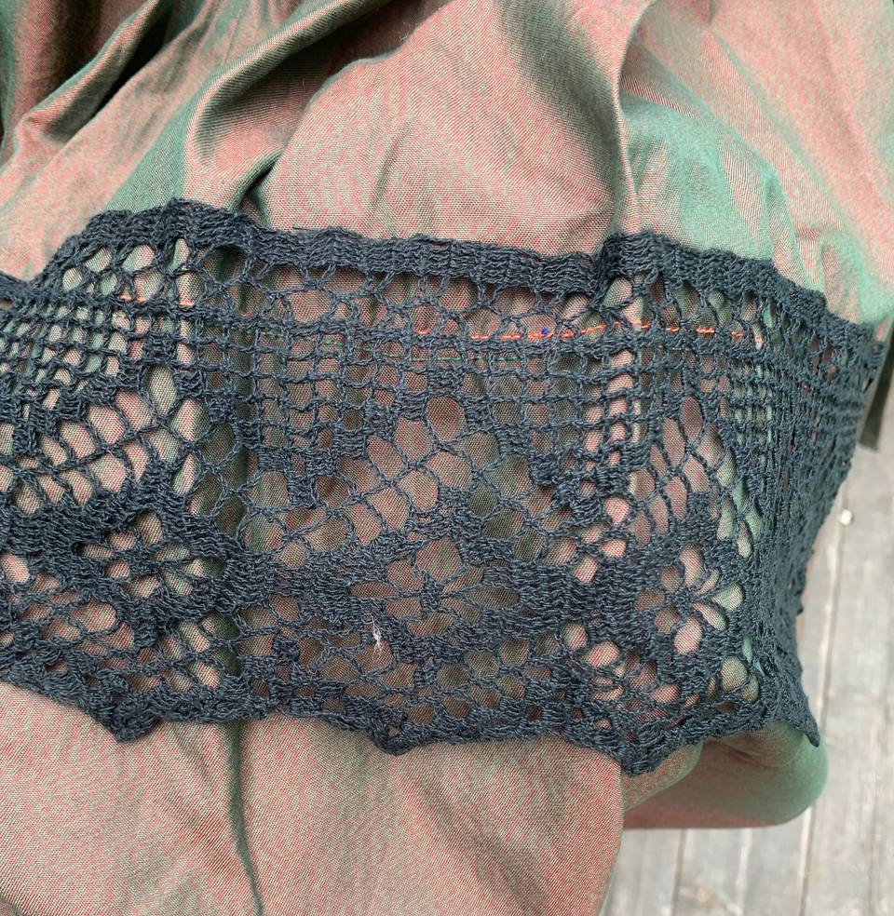
Рис. 17 Фрагмент сарафана (декор кружевом) из частного собрания Каневой Валентины Кирилловны, с. Ижма. Фото К. Качер. 13.07.2025
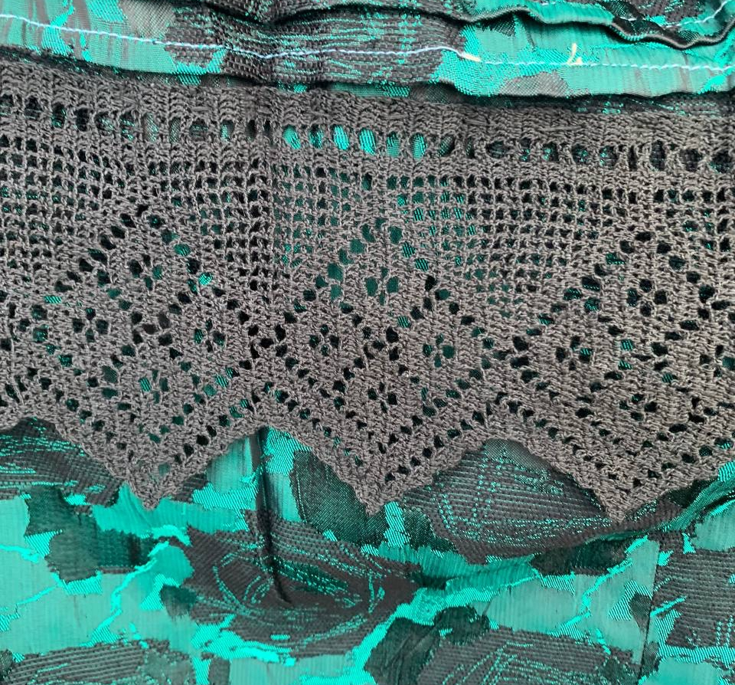
Рис. 18 Фрагмент сарафана (декор кружевом) из частного собрания Канева Галина Робертовна, с. Сизябск. Фото К. Качер. 13.07.2025
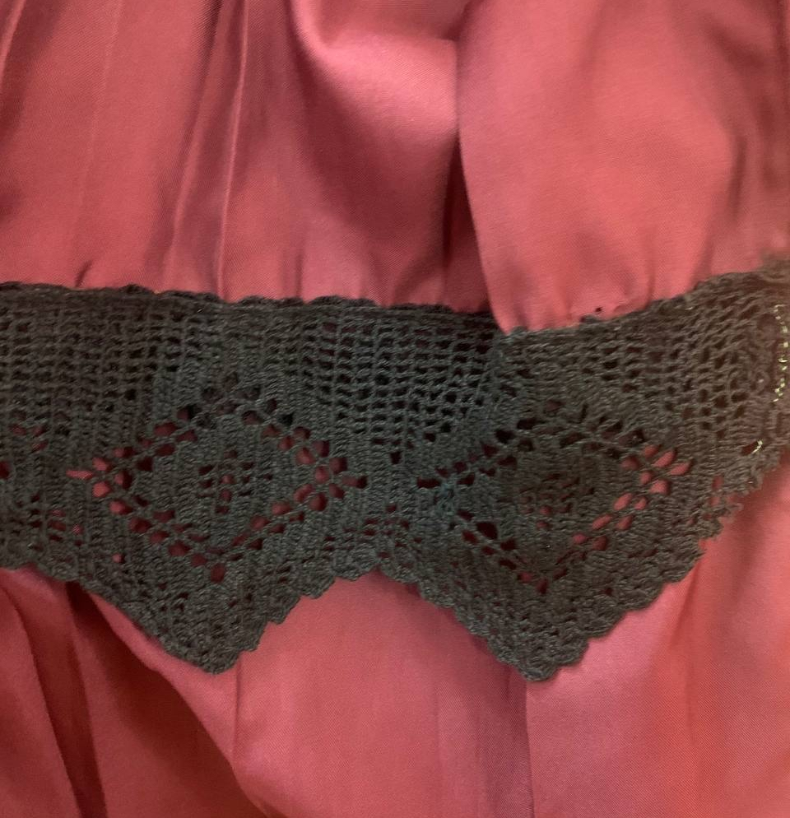
Рис. 19 Фрагмент сарафана (декор кружевом) из частного собрания Чупровой Нины Николаевны, д. Гам. Фото К. Качер. 10.07.2025
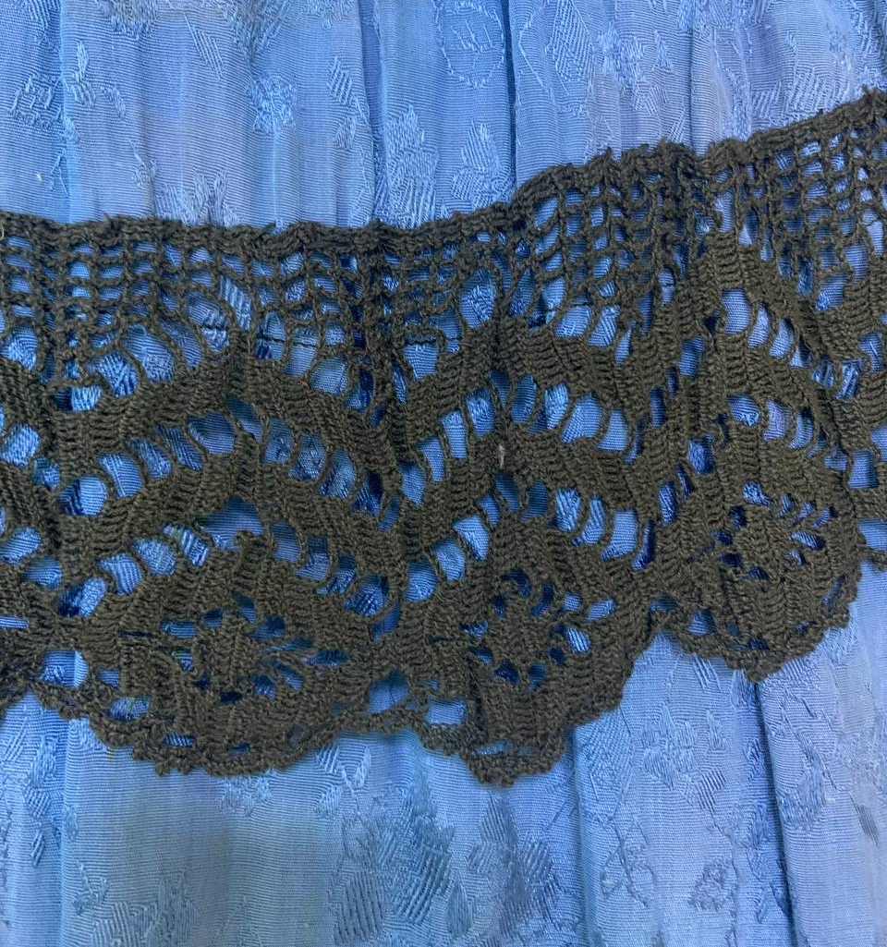

Рис. 20 Фрагмент сарафана (декор кружевом) из частного собрания Чупровой Нины Николаевны, д. Гам. Фото К. Качер. 10.07.2025
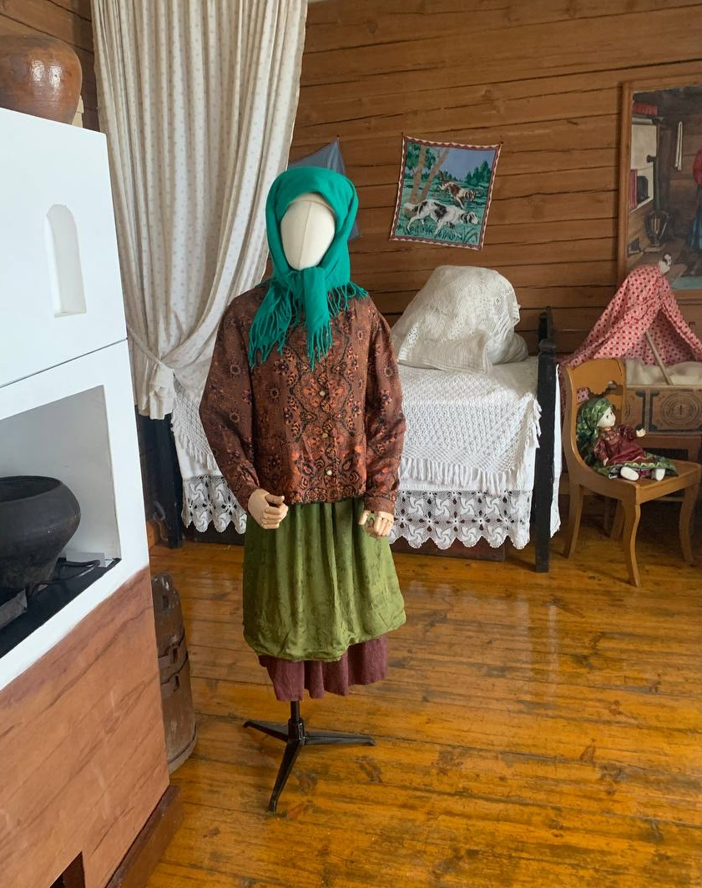
Рис. 21 Костюм пожилой женщины из собрания МБУК «Ижемский районный историко-краеведческий музей». Фото К. Качер. 11.07.2025.
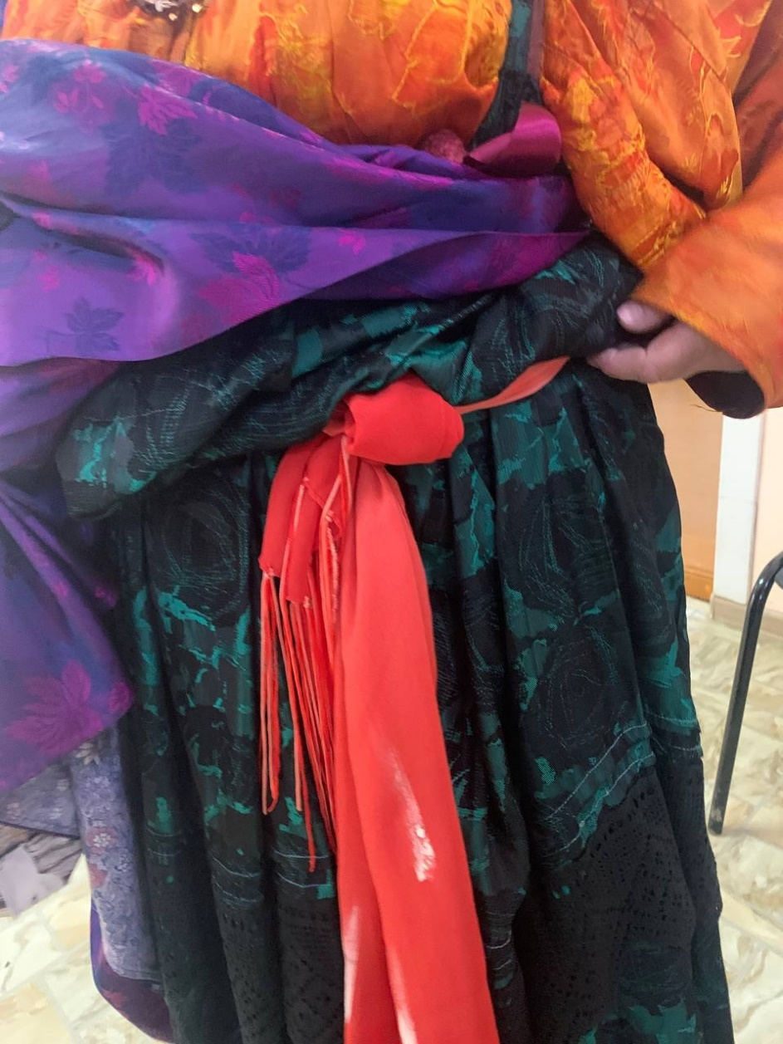

Рис. 22 Канева Галина Робертовна, с. Сизябск демонстрирует как подвязывали сарафан, чтобы не запачкать подол. Фото К. Качер. 13.07.2025
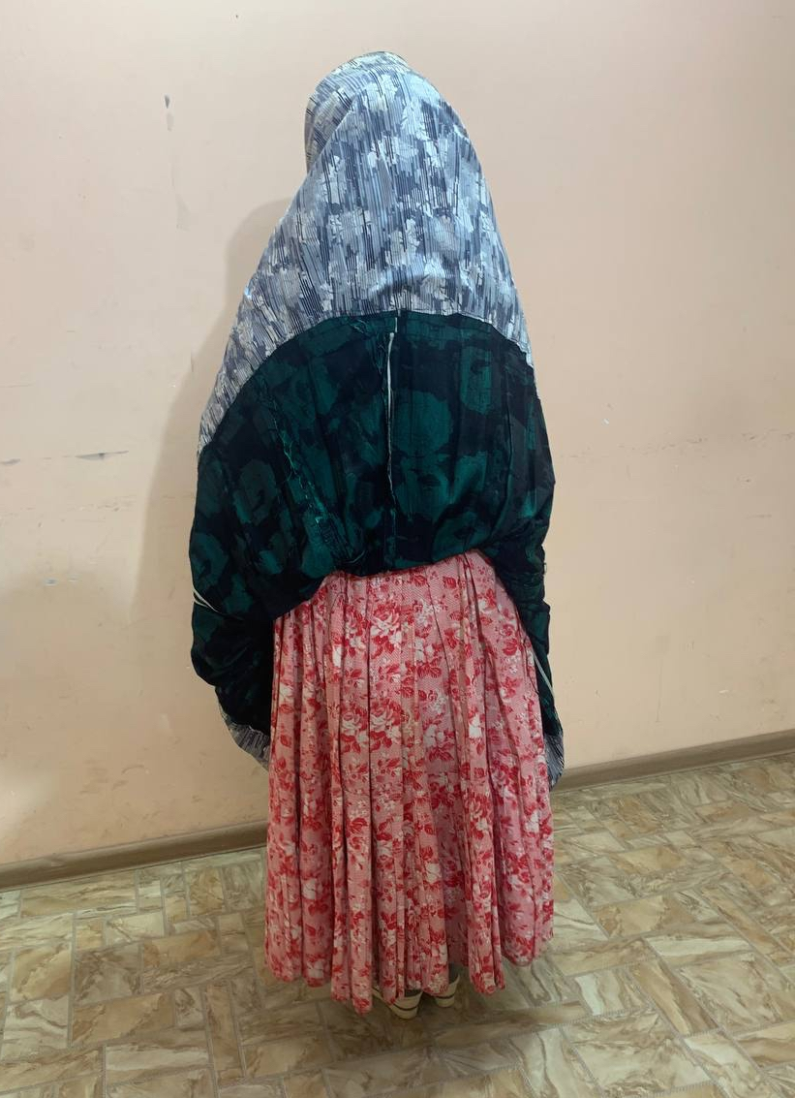
Рис. 23 Канева Галина Робертовна, с. Сизябск демонстрирует как укрывались подолом сарафана во время дождя для сохранения костюма. Фото К. Качер. 13.07.2025
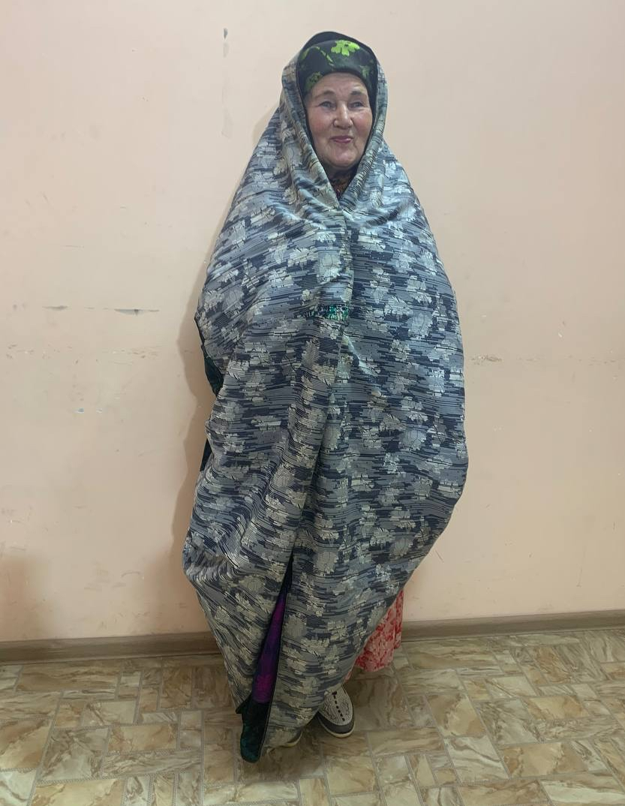
Рис. 24 Канева Галина Робертовна, с. Сизябск демонстрирует как укрывались подолом сарафана во время дождя для сохранения костюма. Фото К. Качер. 13.07.2025

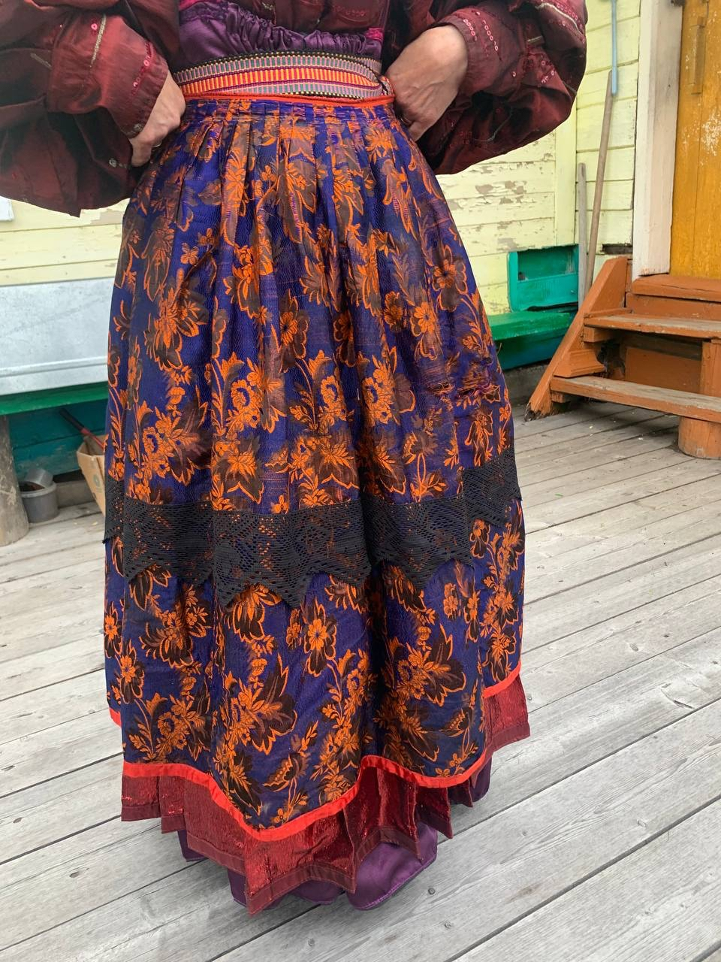
Рис. 25 Передник бур вылö из частного собрания Чупровой Нины Николаевны, д. Гам. Фото К. Качер. 10.07.2025.
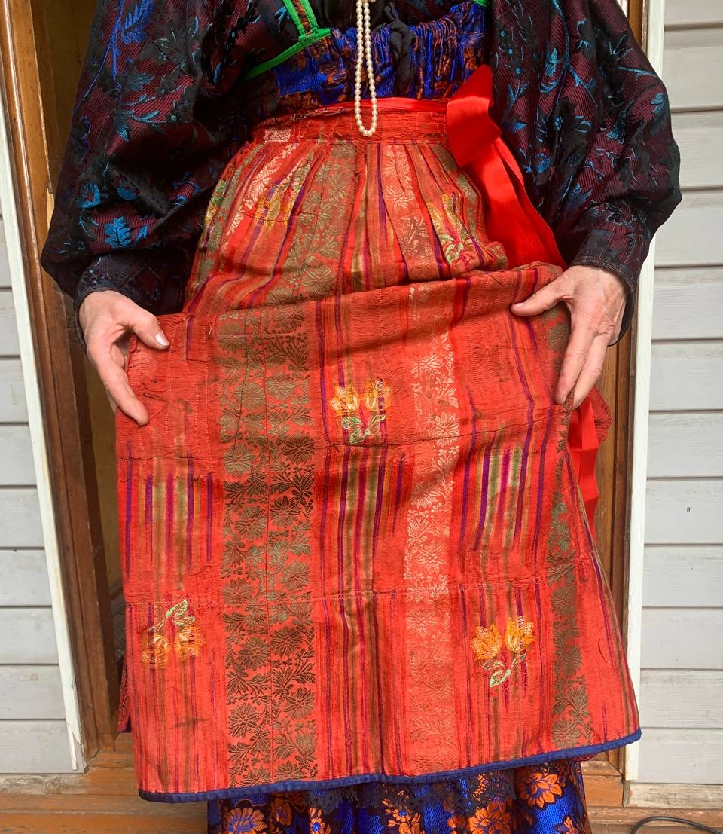
Рис. 26 Передник бур вылö из частного собрания Каневой Валентины Кирилловны, с. Ижма, 13.07.2025
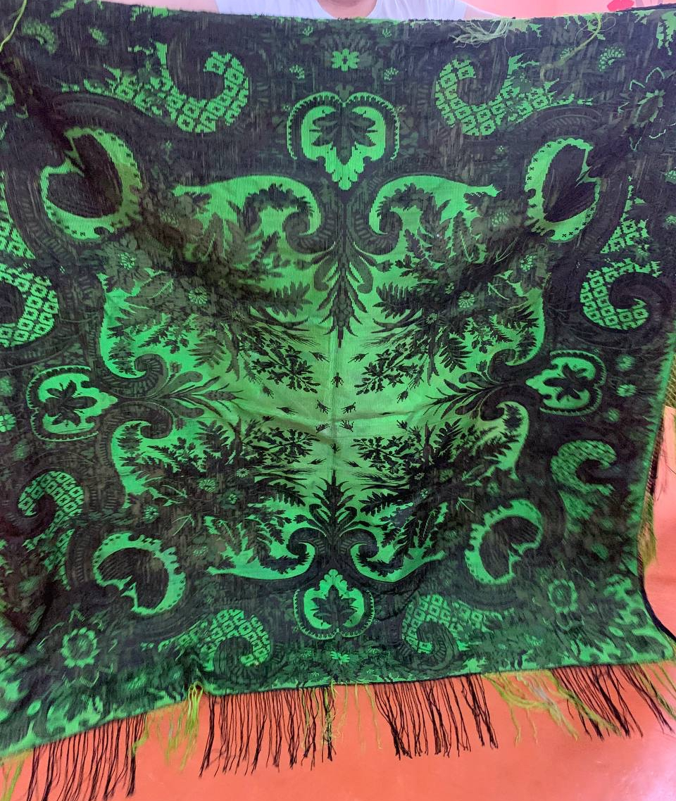
Рис. 27 Шаль сыръя чышъян из частного собрания Чупровой Нины Николаевны, д. Гам, 10.07.2025
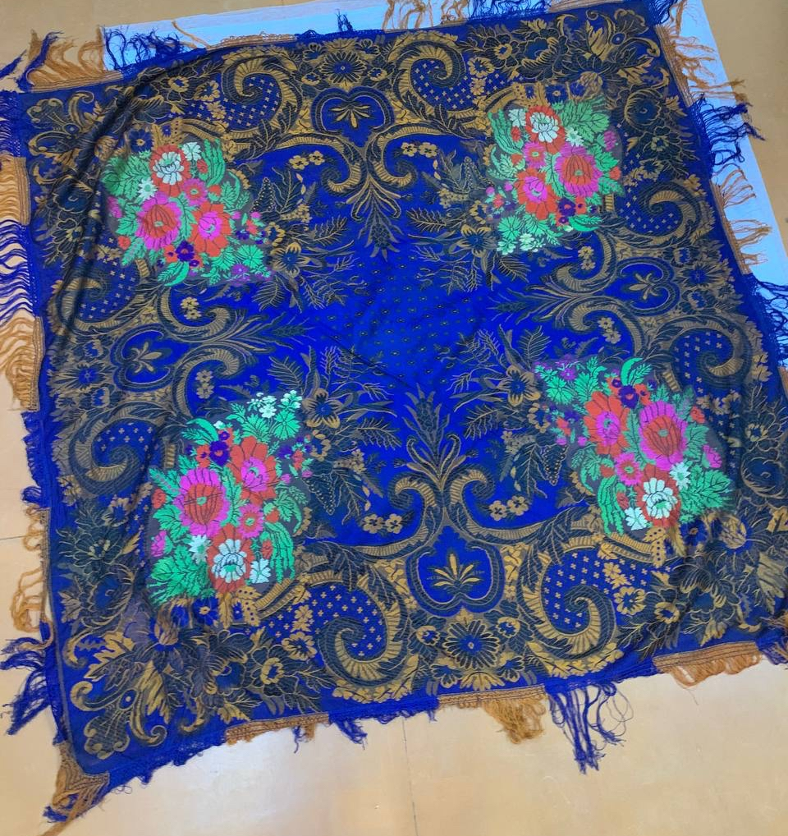
Рис. 28 Шаль сыръя чышъян участницы коллектива «Шöвк тугъяс», д. Гам. Фото К. Качер. 10.07.2025
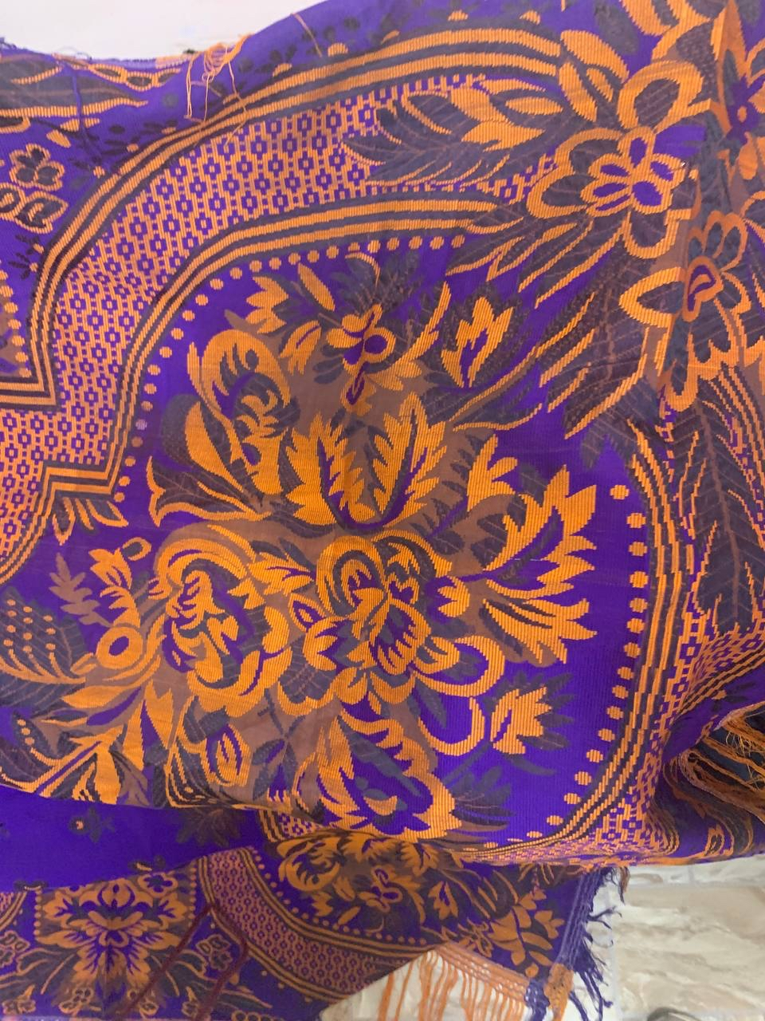
Рис. 28 Фрагмент шали сыръя чышъян из частного собрания Чупровой Ольги Олеговны, д. Брика. Фото К. Качер. 11.07.2025
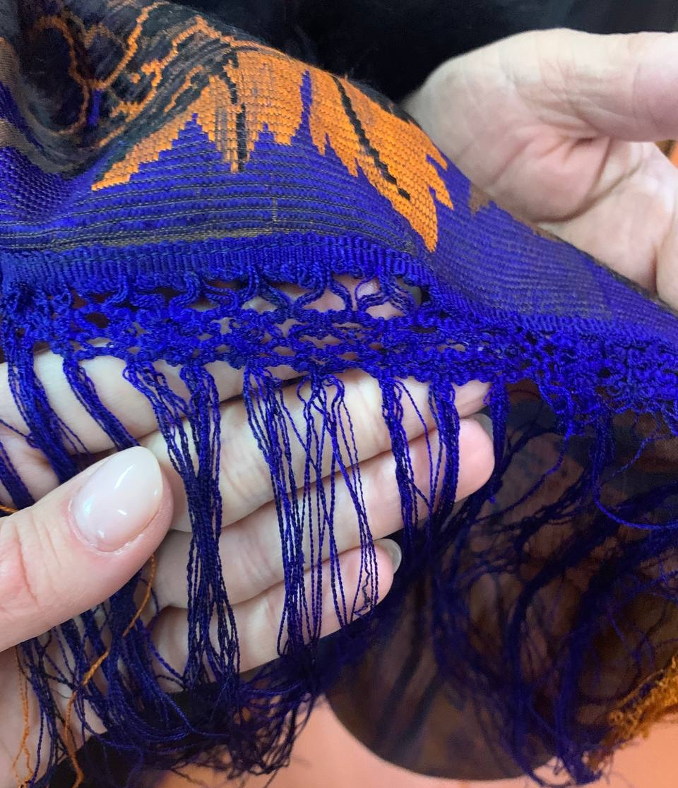
Рис. 29 Фрагмент шали сыръя чышъян (бахрома) участницы коллектива «Шöвк тугъяс», д. Гам. Фото К. Качер. 10.07.2025
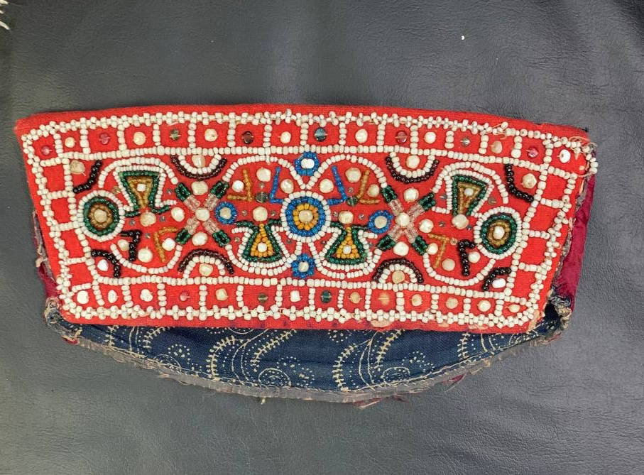
Рис. 30 Головной убор невесты – юрной из собрания МБУК «Ижемский районный историко-краеведческий музей». Фото К. Качер. 11.07.2025
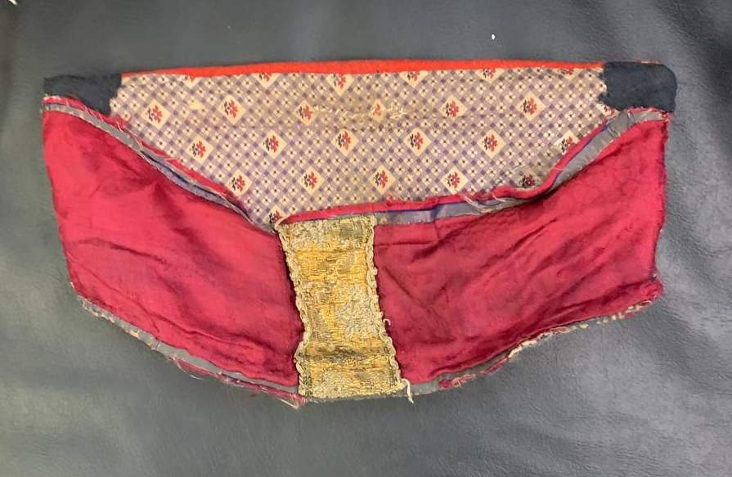
Рис. 31 Головной убор невесты – юрной из собрания МБУК «Ижемский районный историко-краеведческий музей». Фото К. Качер. 11.07.2025

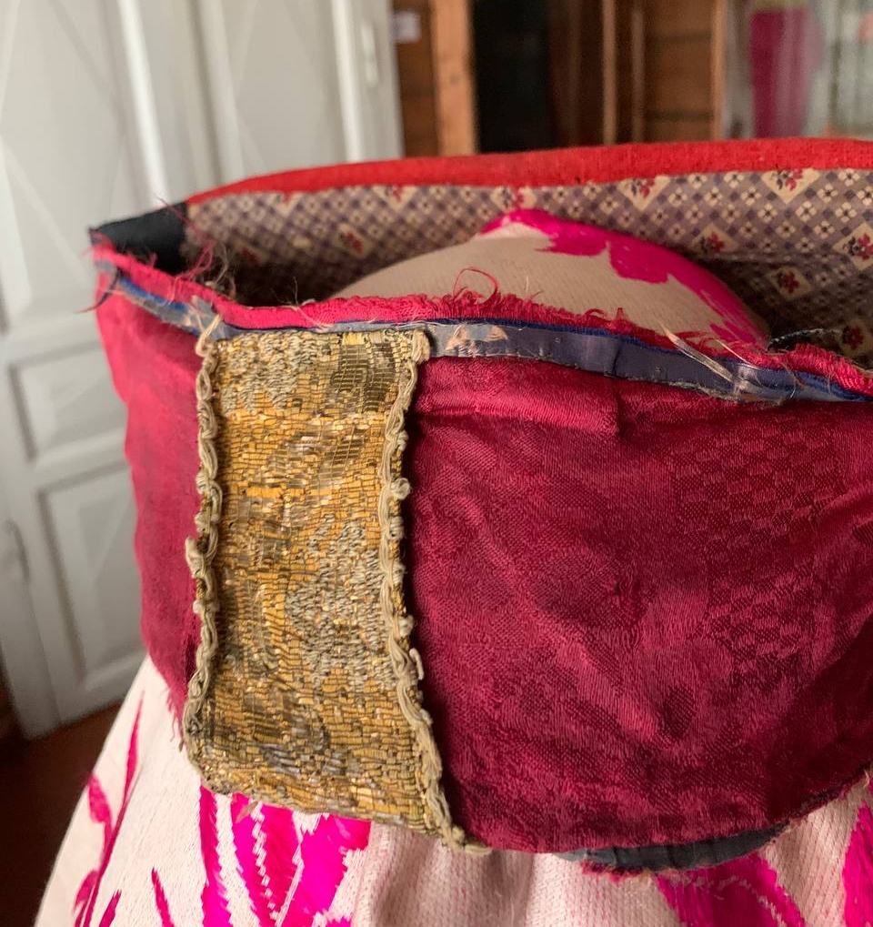
Рис. 32 Головной убор невесты – юрной из собрания МБУК «Ижемский районный историко-краеведческий музей». Фото К. Качер. 11.07.2025
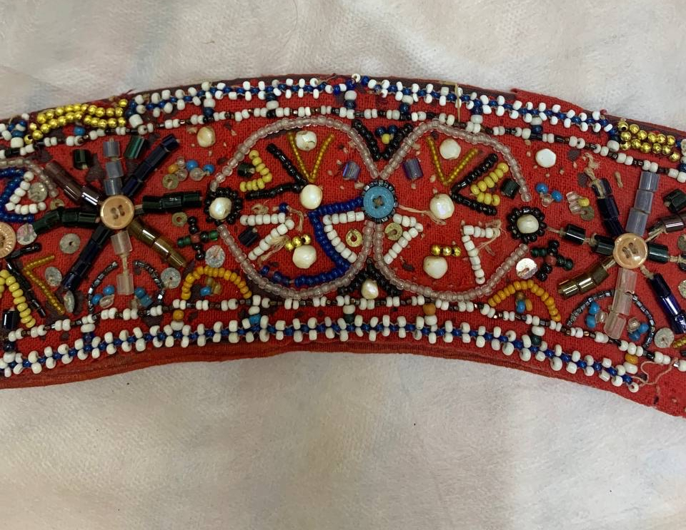
Рис. 33 Головной убор невесты – юрной из частного собрания Чупровой Нины Николаевны, д. Гам, 10.07.2025

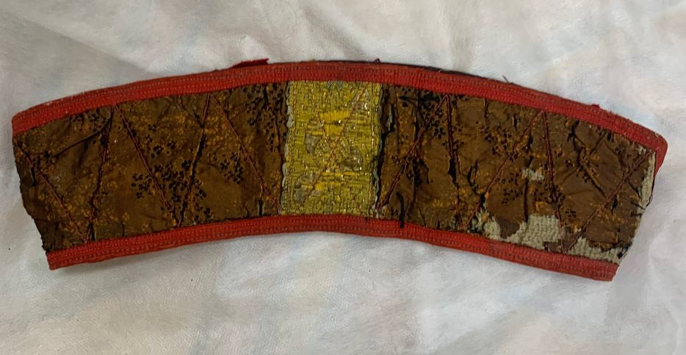
Рис. 34 Головной убор невесты – юрной из частного собрания Чупровой Нины Николаевны, д. Гам, 10.07.2025
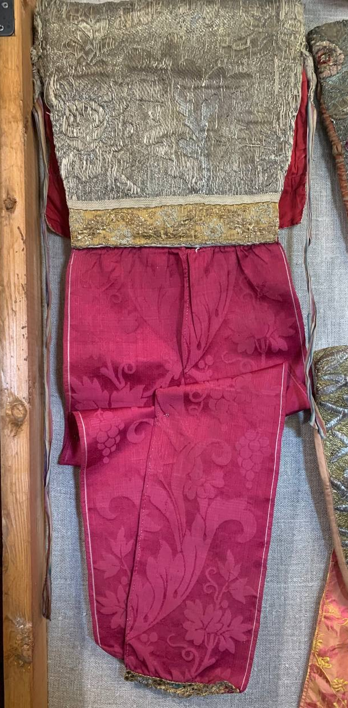
Рис. 35 Праздничный головной убор – рöчаюр из собрания МБУК «Ижемский районный историко-краеведческий музей». Фото К. Качер. 11.07.2025.
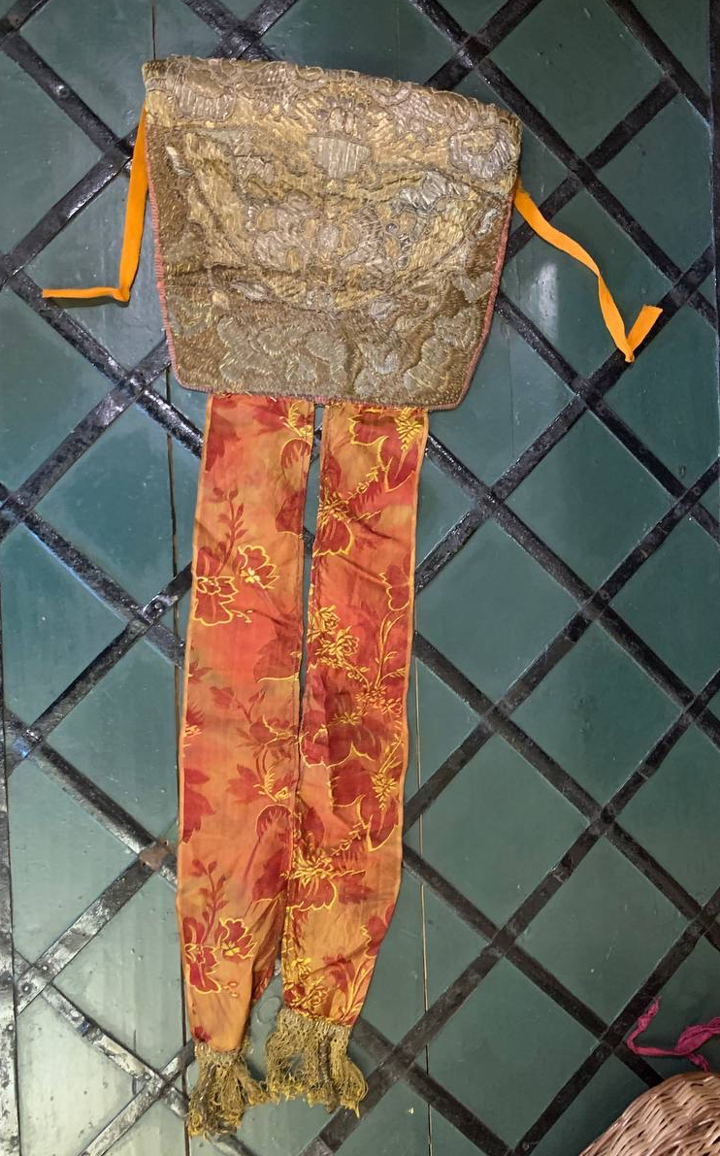
Рис. 36 Праздничный головной убор – рöчаюр из собрания МБУК «Ижемский районный историко-краеведческий музей». Фото К. Качер. 11.07.2025.
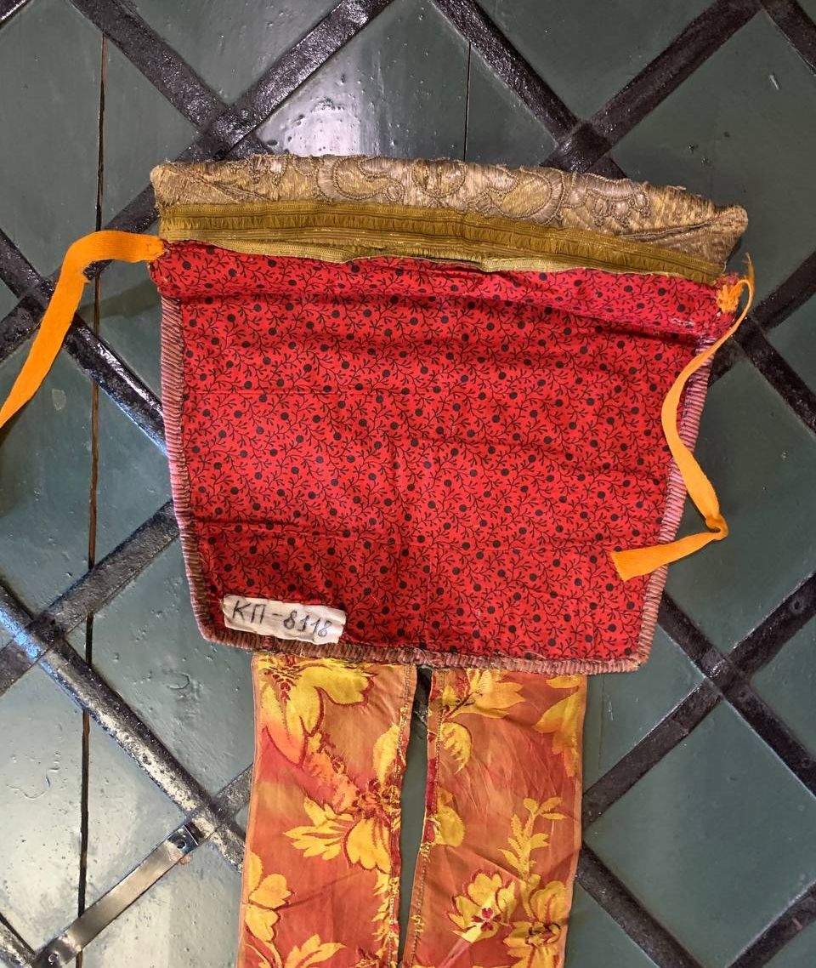
Рис. 37 Праздничный головной убор – рöчаюр из собрания МБУК «Ижемский районный историко-краеведческий музей». Фото К. Качер. 11.07.2025.
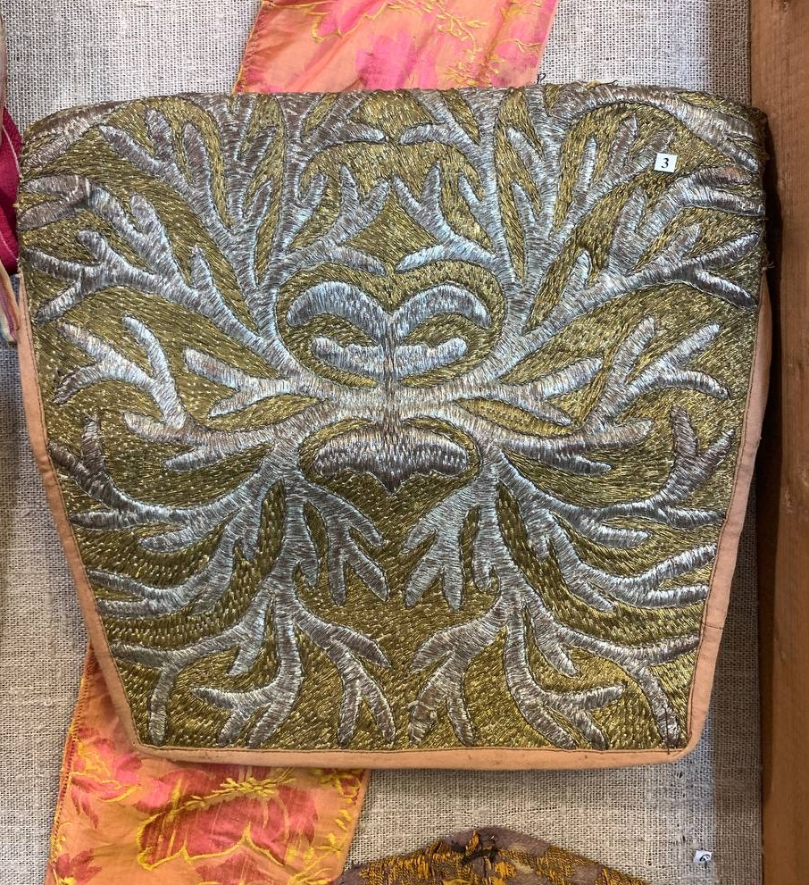
Рис. 38 Праздничный головной убор – рöчаюр из собрания МБУК «Ижемский районный историко-краеведческий музей» без лент. Фото К. Качер. 11.07.2025.

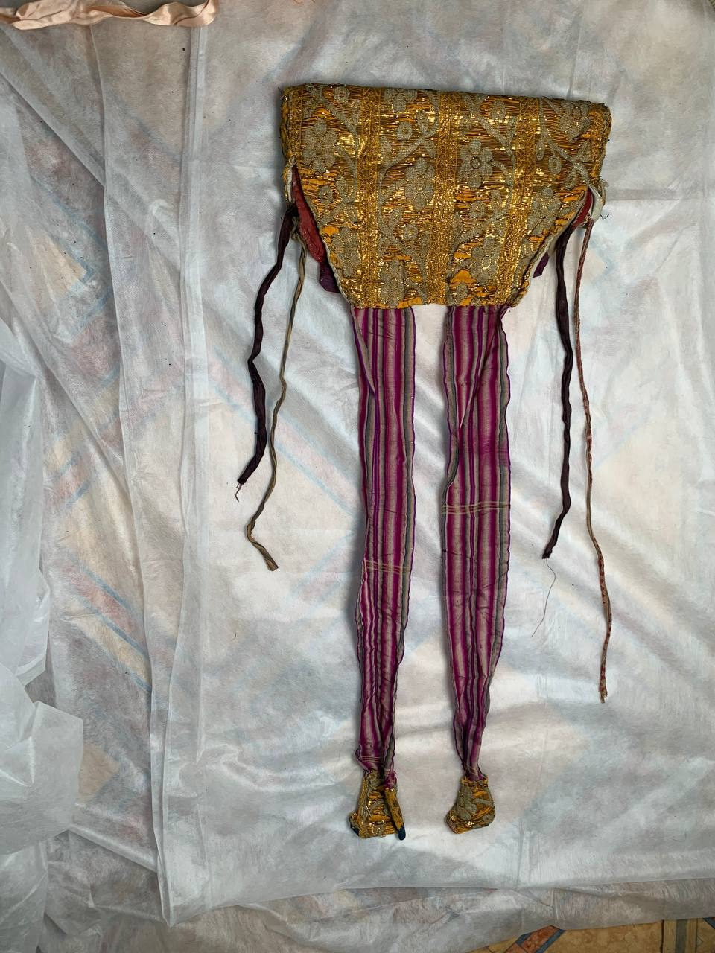
Рис. 38 Праздничный головной убор – рöчаюр из частного собрания Чупровой Нины Николаевны, д. Гам. Фото К. Качер. 10.07.2025
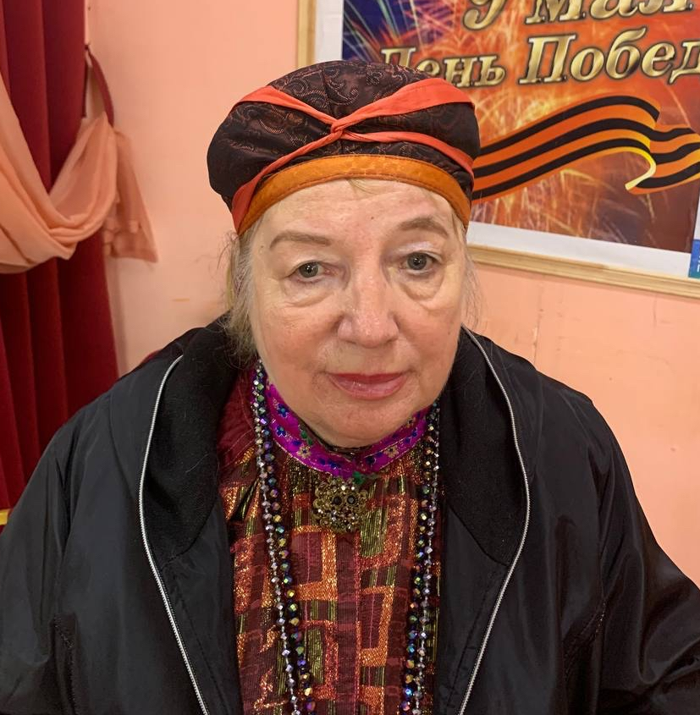
Рис. 39 Головной убор – кокошник участница коллектива Николаевны, д. Гам. Фото К. Качер. 10.07.2025
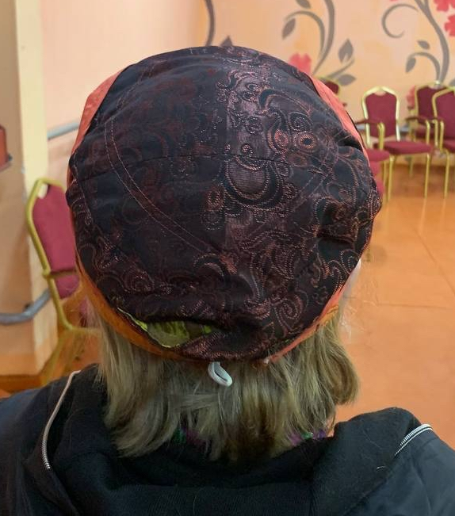
Рис. 40 Головной убор – кокошник участница коллектива Николаевны, д. Гам. Фото К. Качер. 10.07.2025

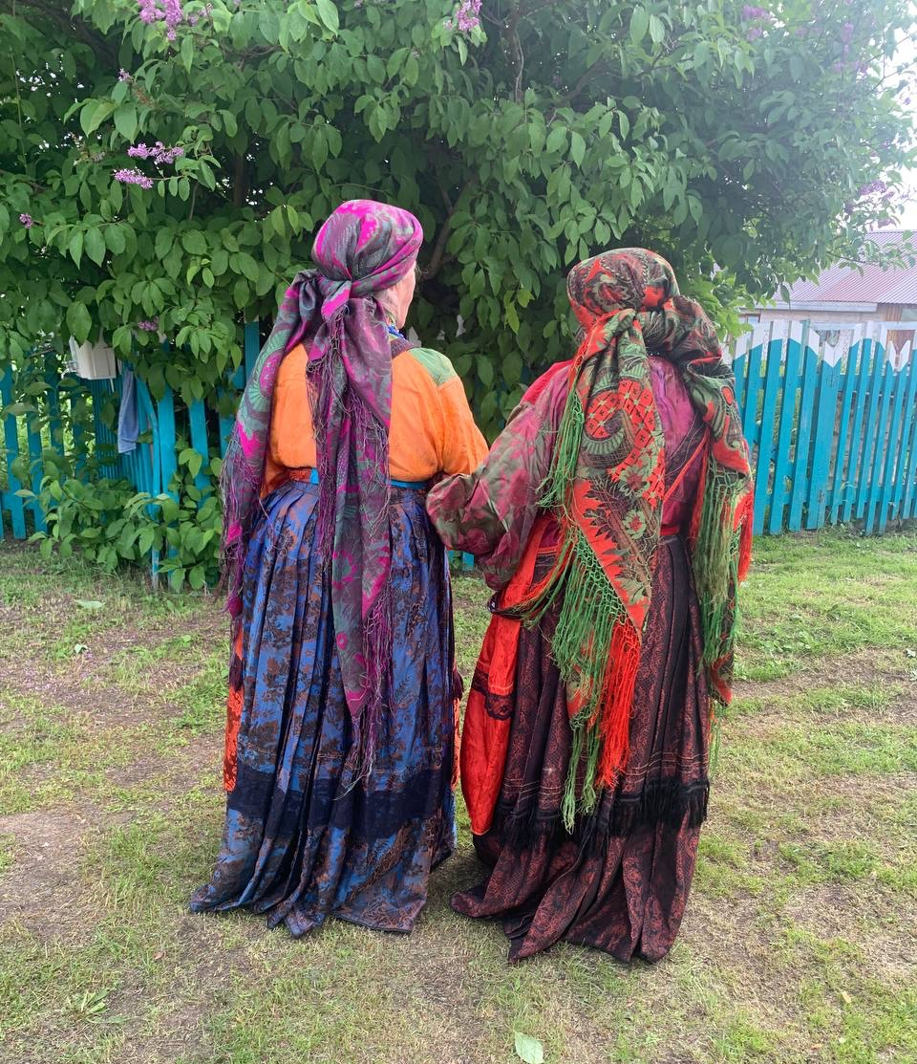
Рис. 41 Артеева Клара Петровна, Артеева Матильда Васильевна, с. Сизябск в традиционных праздничных костюмах. Фото К. Качер. 11.07.2025

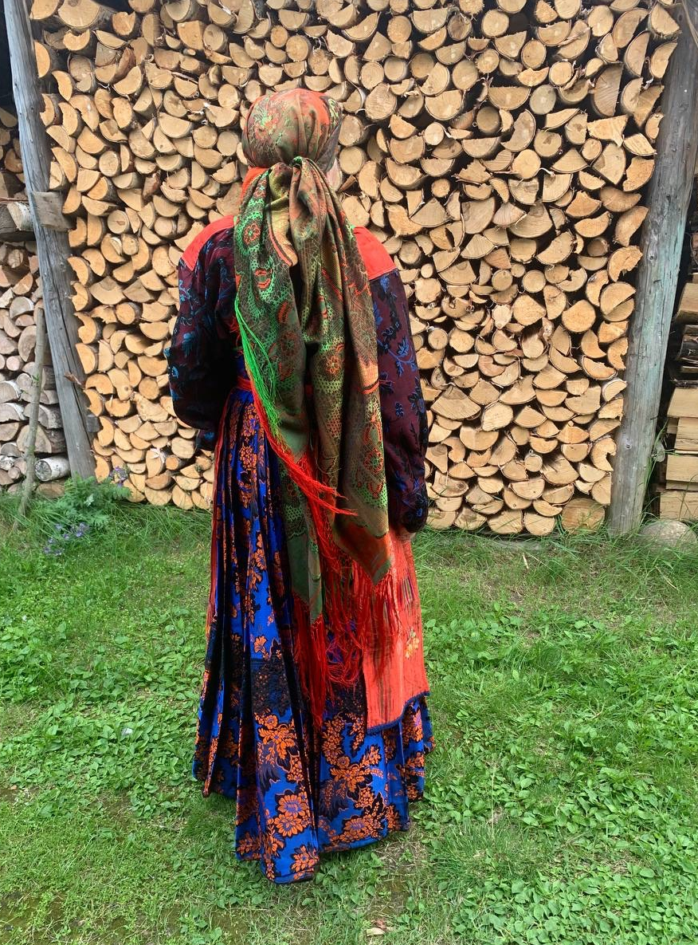
Рис. 42 Канева Валентина Кирилловна, с. Ижма в традиционном праздничном костюме. Фото К. Качер. 13.07.2025
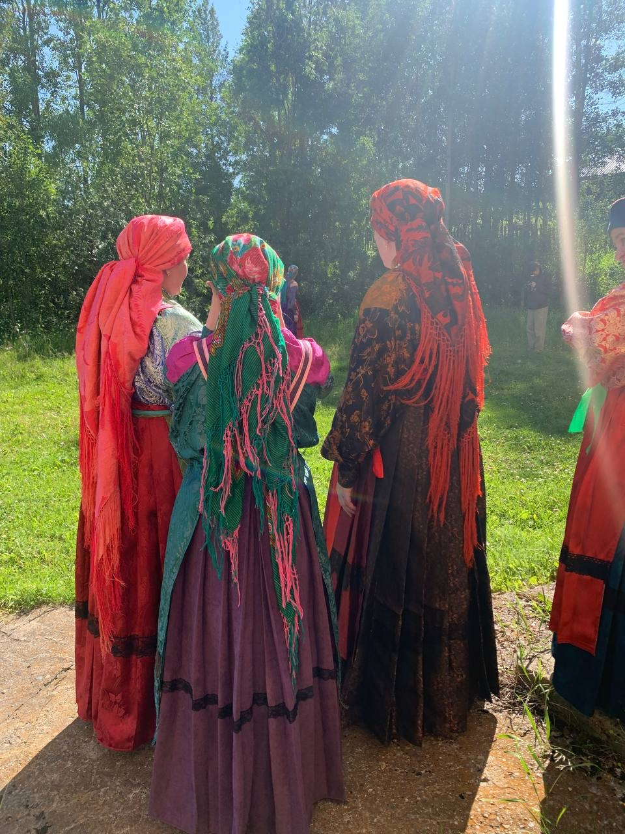
Рис. 43 Участницы самодеятельного коллектива «Сьöлöмшöръяс», д. Мохча. Фото К. Качер. 12.07.2025

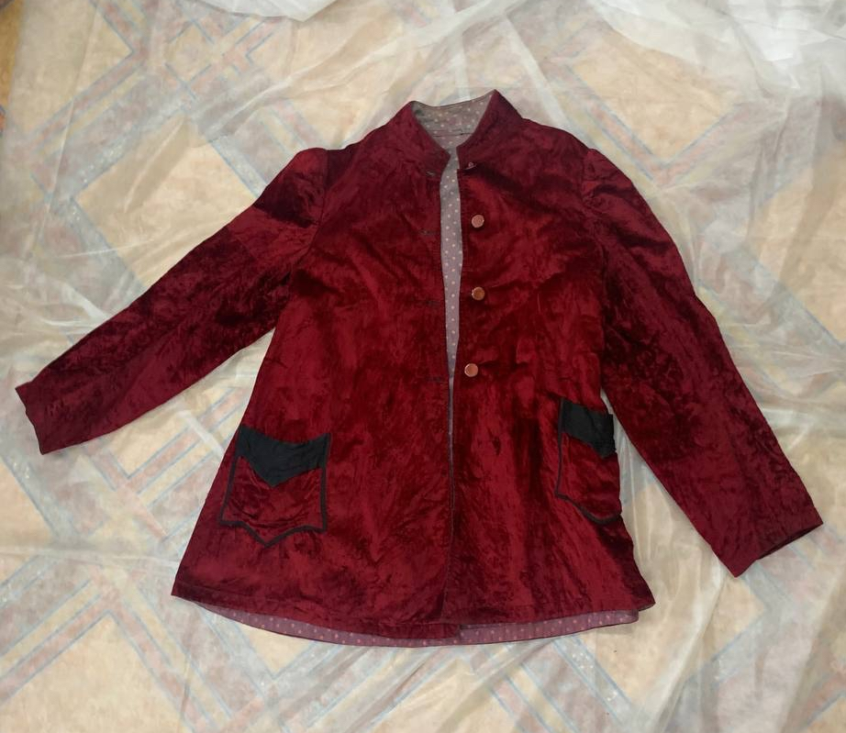
Рис. 44 Жакет из частного собрания Чупровой Нины Николаевны, д. Гам. Фото К. Качер. 10.07.2025

Фото-, аудио- и видеоматериалы, связанные с объектом, предоставляются с обязательным указанием их авторов и (или) иных правообладателей. К материалам прилагаются сведения об их содержании (описание зафиксированного объекта или события, сведения о людях, чьи голоса и изображения содержатся в материалах, авторах, составителях и иных правообладателях материалов, времени и месте фиксации, месте хранения материалов).

